## ALEJANDRO SAINZ SAINZ

## UD1 – Examen (Modelo A)

POR FAVOR, LEE LAS INSTRUCCIONES ATENTAMENTE. DEBERÁS ENTREGAR ESTE MISMO DOCUMENTO EN FORMATO PDF (**CUALQUIER OTRO FORMATO DISTINTO DE PDF NO SERÁ CORREGIDO**). SE ESPERA QUE PUEDAS RESOLVER ESTAS ACTIVIDADES EMPLEANDO EXCLUSIVAMENTE TUS CONOCIMIENTOS Y LOS MATERIALES QUE HAYAS DESCARGADO PREVIAMENTE. EN CASO DE CUALQUIER EVIDENCIA DE COPIA, EL EXAMEN SE EVALUARÁ COMO SUSPENSO (0).

**Pregunta 1.** Crea un modelo E/R para una empresa, considerando las siguientes especificaciones:

* Hay varios departamentos. Los departamentos cuentan con un nombre y una ubicación.
* Hay un gerente para cada departamento. Un gerente se almacena como un empleado normal. Cada gerente puede controlar solo un departamento.
* Un empleado trabaja en un solo departamento. Por lo general, los departamentos emplean a varios empleados.
* Un proyecto se identifica por su nombre, código y fecha de inicio.
* Cada departamento está asociado a varios proyectos y un proyecto puede estar gestionado por varios departamentos.
* Cada empleado se identifica por su nombre, apellidos código, dirección y fecha de incorporación.

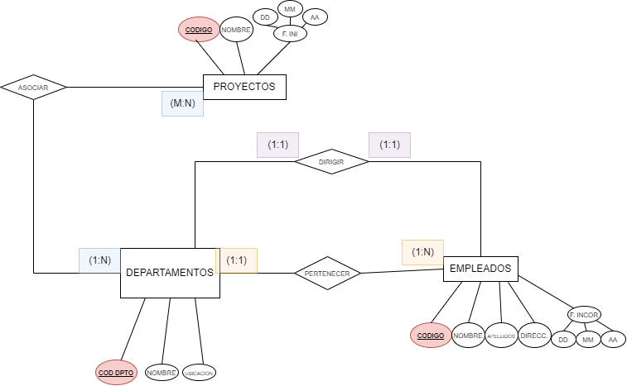

En este diagrama, como un jefe de departamento se guardan sus datos como un empleado normal, he decidido que un empleado debe Pertenecer a un departamento y que también puede o no dirigir un departamento.

El diagrama debe incluir todas las entidades, atributos, relaciones y cardinalidades. (4 puntos)

**Pregunta 2.** Crea un diagrama relacional para una empresa de mensajería considerando las siguientes especificaciones:

* Se cuenta con varios vehículos.
* Un repartidor puede conducir varios vehículos y el mismo vehículo puede ser conducido por varios empleados.
* Un paquete es entregado por un repartidor. Un empleado reparte varios paquetes.

Crea 4 atributos para cada tabla. No olvides relacionar adecuadamente las tablas y mostrar las cardinalidades. (4 puntos)

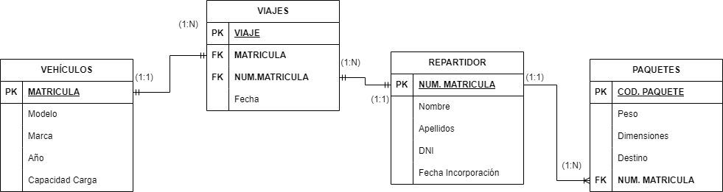

En este caso, como cada paquete solo puede ser repartido por un repartidor y un repartidor puede repartir varios paquetes, en la tabla paquete inserto la PK de repartidor como FK.

En el caso de repartidor y vehículo como es una relación N:M debo crear una tabla intermedia, a la que llamo Viajes. A esa tabla le doy su propia PK para identificar cada Viaje de forma única. Luego las PKs de Vehículos y Repartidores pasan a la tabla viajes como FKs.

**Pregunta 3.** Según el siguiente diagrama (figura 1), explica con tus palabras si sería posible que un empleado trabajara tanto como administrativo como soldador. No olvides nombrar y explicar brevemente el tipo de relación entre estas entidades. (2 puntos)

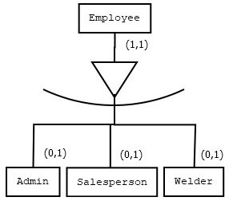

Figura 1. Tipos de empleado

En este caso consider que no seria possible trabajar en dos especializaciones distintas y explico a continuación el poque:

Lo primero que hay que tener en cuenta de esta imágen es que es una relación de herencia. Si la analizamos nos damos cuenta de que hay un tipo genérico que es empleado, que luego puede ser Administrativo, Vendedor o Soldador.

Lo Segundo es que tras el simbolo que nos indica que es una relación de herencia (el triangulo invertido) nos encontramos una linea curva por debajo de el. Esta linea curva en este tipo de relaciones de herencia quiere decir que lo que se produce es una herencia excluyente.

Al referirno a una relación excluyente ya nos quiere decir que cada elemento padre solo se puede especializar en un elemnto hijo.

Para entender major esto debemos de fijarnos en las cardinalidades de la relación.

Vemos que la cardinalidad del elemento padre es 1:1. Luego la cardinalidad marcada en cada uno de los elemntos de la especialización nos indica que cada elemento padre puede ser o bien ninguna de las tres especializaciones, o bien una de ellas.